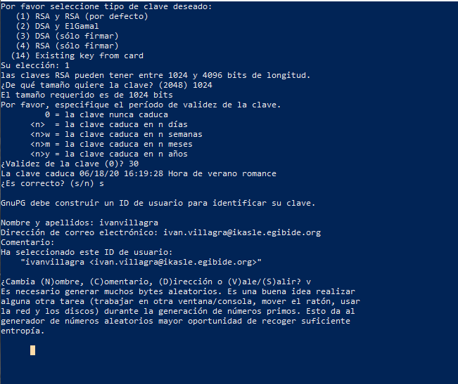
Criptografía asimétrica: importación de claves públicas

NOTA: Lo ideal sería hacer la práctica con un compañero. Dada la situación especial del curso 2019/2020, vamos a simular este escenario. Para ello, tu PC (máquina anfitriona) va a representar la identidad de tu compañero.
Simula que su ordenador es tu máquina anfitriona y crea allí una nueva pareja de claves simulando otra identidad (usa otro correo electrónico, etc.) y subiendo la clave pública recién creada al servidor keys.gnupg.net. Es decir, tienes que repetir la práctica anterior.

Al final:
- en la máquina virtual debian tendrás una pareja de claves privada y pública asociadas a tu email de egibide xxxx@ikasle.egibide.org, que ya creaste en el ejercicio 1.
- en la máquina anfitriona, crearás otra pareja de claves, asociadas a otro correo electrónico que tengas, siguiendo los mismos pasos. Si tu máquina anfitriona es Windows, recuerda instalar primero Gpg4Win y podrás usar los mismos comandos, pero desde la terminal de PowerShell.
sube la clave pública de tu otra identidad al mismo servidor que antes: keys.gnupg.net

- Busca la clave pública de alguna otra persona (un compañero que ya la haya creado, o la de tu otra identidad si has seguido los pasos del cuadro anterior) e impórtala a tu almacén de claves:
$ gpg --keyserver keys.gnupg.net --search-keys r.amezola@ikasle.egibide.org

$gpg --recv-keys identificador
para incorporarla al almacén (considera el servidor donde haya podido subirla: no se actualizan tan rápido entre servidores gpg).

Recuerda que IDENTIFICADOR es el hash de la clave, en este caso la de tu compañero (o la de tu otra identidad)
- Si has tenido problemas con el servidor a la hora de distribuir la clave pública, usa la ayuda https://www.gnupg.org/gph/en/manual/x56.html para distribuir la clave pública de forma manual.

  - Comprueba $gpg --list-keys y también con gpg --list-secret-keys ¿en cuál de los dos listados aparece la clave pública de tu compañero y en cuál la tuya?, ¿por qué?

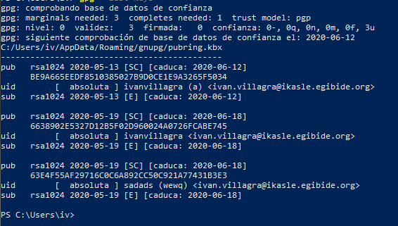
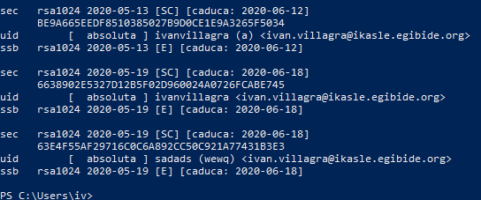

  - Lee el documento https://www.gnupg.org/gph/es/manual/x75.html y comenta el modelo de confianza que usa gpg para la distribución de las claves públicas. ¿Podrías hacer algo para incrementar la confianza de otros usuarios que en el futuro se descarguen la clave de tu compañero?
El uso de un hash o marca digital
    - Más adelante comentaremos que en el mundo web hay otra forma de distribuir las claves públicas de forma que cuando la recibes tengas la seguridad de que es auténtica. Es la PKI = Public Key Infraestructure, y se basa en emisión de certificados firmados por CA = Certification Authorities, que son entidades de confianza. Es el modelo usado por HTTPS en la web.

